

DEPARTAMENTO DE ELECTRÓNICA Y AUTOMÁTICA
FACULTAD DE INGENIERÍA – UNIVERSIDAD NACIONAL DE SAN JUAN
Informe de Practica Nº 5

Asignatura: Sistemas digitales avanzados
Ingeniería Electrónica
Autores:
Jalil, Simón – Registro 26514
Pelaez, Pablo – Registro 26506
2º Semestre
Año 2019
Contenido mínimo de secciones
El informe deberá contener, salvo circunstancias adicionales, las siguientes secciones:

Introducción.

Objetivos
- Utilización de las instrucciones secuenciales, concurrentes y paquetes aprendidos en clase.
- Interpretación de información especificada en hojas de datos o especificaciones de diseño.
- Familiarizarse con el DE2-115 Cyclone IV development kit board. Uso de un constraint file para asignación de pines de I/O, pulsadores, switches y LEDs.
- Uso de la herramienta MegaWizard para la implementación de un DLL o PLL para generar un reloj de baja frecuencia (opcional).
- Uso de código VHDL genérico para inferir una memoria de solo lectura tipo ROM.
- Uso de la herramienta MegaWizard para la implementación de una memoria de solo lectura tipo ROM (opcional).
- Simulación a nivel de compuerta o post-place and route.
- Configuración del FPGA.
- Comunicación entre el módulo descripto e implementado en el Cyclone IV y una PC a través del puerto RS-232.

Contenido.

Descripción
Realizar la descripción en VHDL de un sistema digital que transmita datos en forma serie según el protocolo RS-232 y muestre los datos recibidos y transmitidos en un LCD (esto ultimo es opcional). Implementar el diseño en el DE2-115 development kit.
El dato a transmitir debe tener el formato detallado de la figura 1, con la siguiente configuración:
- 1 bit de start
- 8 bits de datos
- Paridad par
- 1 bit de stop
- Frecuencia de recepción/transmisión por defecto es de 9600 bauds, con la posibilidad de cambiar la velocidad de Rx/Tx a 4800, 38400, 115200 bauds, seleccionadas por las llaves disponibles en el board.
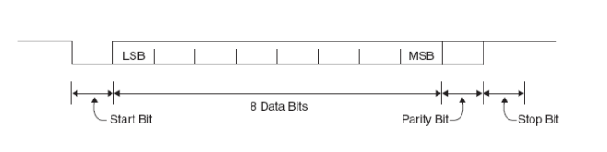

Figura N°1: RS-232 formato de transmisión.

El protocolo RS232 fue diseñado para comunicación punto a punto, en donde se tiene una computadora que se encuentra transmitiendo hacia un equipo esclavo ubicado a distancias no mayores a 15 metros y a una velocidad máxima de 19200 bauds. Este tipo de transmisión es bastante simple, pero también muy vulnerable al ruido aditivo en la linea y por esta razón es empleada para comunicación a distancias cortas.
En general, en la transmisión RS232, las cadenas de datos son caracteres ASCII, los cuales incluyen los códigos de letras, números y signos de puntuación, ademas de caracteres especiales. Se trata de un estándar orientado a la transmisión de texto.
El formato de transmisión de datos en las señales Tx y Rx del estándar RS232, se muestra en la figura 1. Se trata de una señal bipolar, normalmente entre +10 y -10 Voltios, con formato asíncrono.
El bit de inicio (start bit) tiene como función proporcionar, mediante el flanco ascendente, la señal de sincronía para que el circuito receptor puede muestrear el resto de los 8 bits de datos. La velocidad de transmisión define el periodo de cada uno de los bits. Por ejemplo, una velocidad de 1200 bps opera con una duración de 833 us por cada bit. A 9600 bps, se tendrían 104 us por bit.
Al final de la trama de 8 bits, se generan los llamados bits de paro(stop bits) cuya función es regresar la señal al estado bajo para preparar el siguiente flanco ascendente del bit de inicio. La transmisión se conoce como “asíncrona”, dado que no se requiere una señal separada para sincronía, sino que cada carácter incluye tanto los 8 bits de datos como los bits de inicio y de paro para establecerla.
Para la conexión se utiliza un cable con conectores DB9, con nueve señales, como el mostrado en la figura Nº2. Adicionalmente a las señales de datos transmitidos y recibidos TX, RX, la norma original RS232 incluye definiciones para señales de control (handshake signals) que se usan para varias funciones auxiliares en el protocolo de envío y recepción de datos, así como para el diagnostico de fallas.
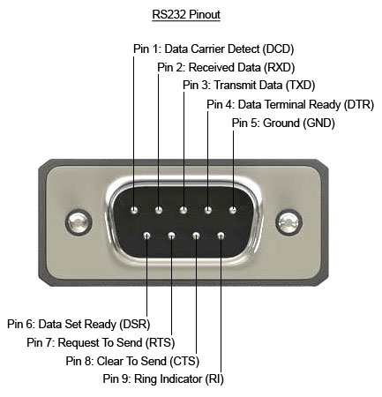

Figura N°2: Conector DB9.
Para la esta practica se remitió unicamente a las señales de transmisión TX, recepción RX y tierra GND, dejando sin utilizarse el esto de las señales. Ademas cabe destacar que utilizamos un interfaz DB9 a USB para la comunicación de la placa con la PC. Como se aprecia en la figura N.º3.


Figura N.º3: Interfaz DB9 a USB.

Una vez sentada las bases de lo que representa el protocolo de comunicación RS232 se continua con el diseño del mismo.
El proyecto en si se puede resumir en el siguiente esquema presentado en la figura N°4:

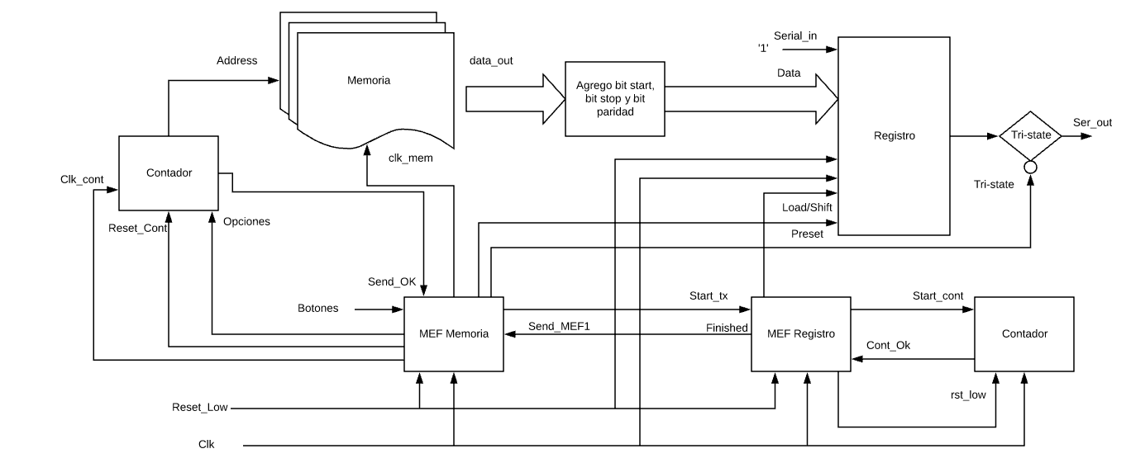
Figura N°4: Esquema principal del proyecto.
Para la realización de una manera mas ordenada del proyecto, se estipulo al inicio del mismo la división de dos partes: Parte A y parte B donde las mismas comprenden ciertas áreas del esquema:
- Parte A: Registro, Contador de registro y maquina de estado que controla al registro.
- Parte B: Memoria ROM, contador de memoria, maquina de estados que controla la memoria.

Parte A

Registro
Una colección de dos o mas flip-flops D con una entrada de reloj en común se denomina un registro. Los registros se utilizan con frecuencia para almacenar una colección de bits relacionados, tal como un byte de datos. Sin embargo, un registro simple también puede ser empleado para almacenar bits de datos sin relación o información de control; la única restricción real es que todos los bits se almacenan utilizando la misma señal de reloj.
Un registro de corrimiento es un registro de n bits con una disposición para recorrer sis datos almacenados por una posición de bit en cada tic de reloj.
Para esta práctica se requerirá de un registro de corrimiento de entrada serie y paralela, y salida serie. La entrada paralela se utiliza para depositar en el registro la palabra a transmitir de manera serie a través de acertar la señal de registro LOAD/SHIFT en ‘1’, el cual es una palabra de 11 bits (start, dato 8 bits, bit paridad, stop), ahora la entrada serie nos servirá para depositar un ‘1’ lógico en caso de que no haya transferencia y transferirlo en forma serie colocando la señal LOAD/SHIFT en ‘0’.

Contador del registro
El nombre contador generalmente se utiliza para cualquier circuito secuencial temporizado cuyo diagrama de estado contenga un solo lazo. El modulo de un contador es el numero de estados en el lazo. Un contador con m estados se conoce como un contador de modulo m, o a veces, un contador de división entre m.
Este contador de modulo 11, tiene como objetivo llevar la cuenta de la cantidad de bits que se extraen por la salida serie del registro una vez que se comienza una transmisión. Cuando este llega a cumplir su modulo, activa un flag avisando que se transfirió con éxito la palabra de datos.

Maquina de estado finito del registro
Para este apartado se tiene una maquina de estado finito el cual controla el accionar del registro en base al contador y una señal de start. La carta correspondiente a la maquina de estado se aprecia en la figura N°5.
En el inicio de la misma se tiene el estado idle al cual se llega a el a través de una señal de reset o la condición de que no haya comenzado una señal de comienzo de transmisión (start = 0). Una vez que se acciona la señal de comienzo de transmisión, se activa, en el estado load_shift, la salida l_s la cual ordena al registro que cargue la palabra de 11 bits a transmitir en el registro, luego en el estado cont_down se inicia el contador a través de la salida start_cont la cual permanecerá en este estado hasta que el contador active el flag cont_ok el cual indica que se transmitieron los 11 bits. Una vez finalizado se activa un flag de finished, el cual su uso se explicara mas adelante, para luego volver al estado de inicio.
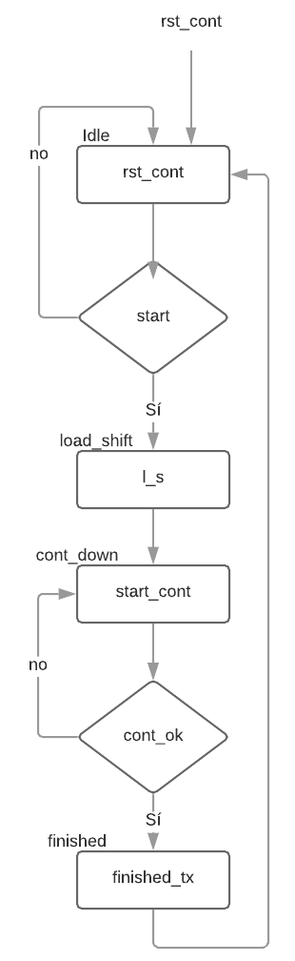

Figura N°5: Carta MEA maquina de estado del registro.
El esquema RTL ofrecido por Quartus al unir todos los elementos de la Parte A se puede apreciar en la figura N.º6, mientras que el diagrama test-bench que demuestra el funcionamiento del esquema se presenta en la figura N°7. Los códigos VHDL tanto del esquema como del test bench se encuentran en el anexo al final de este informe.
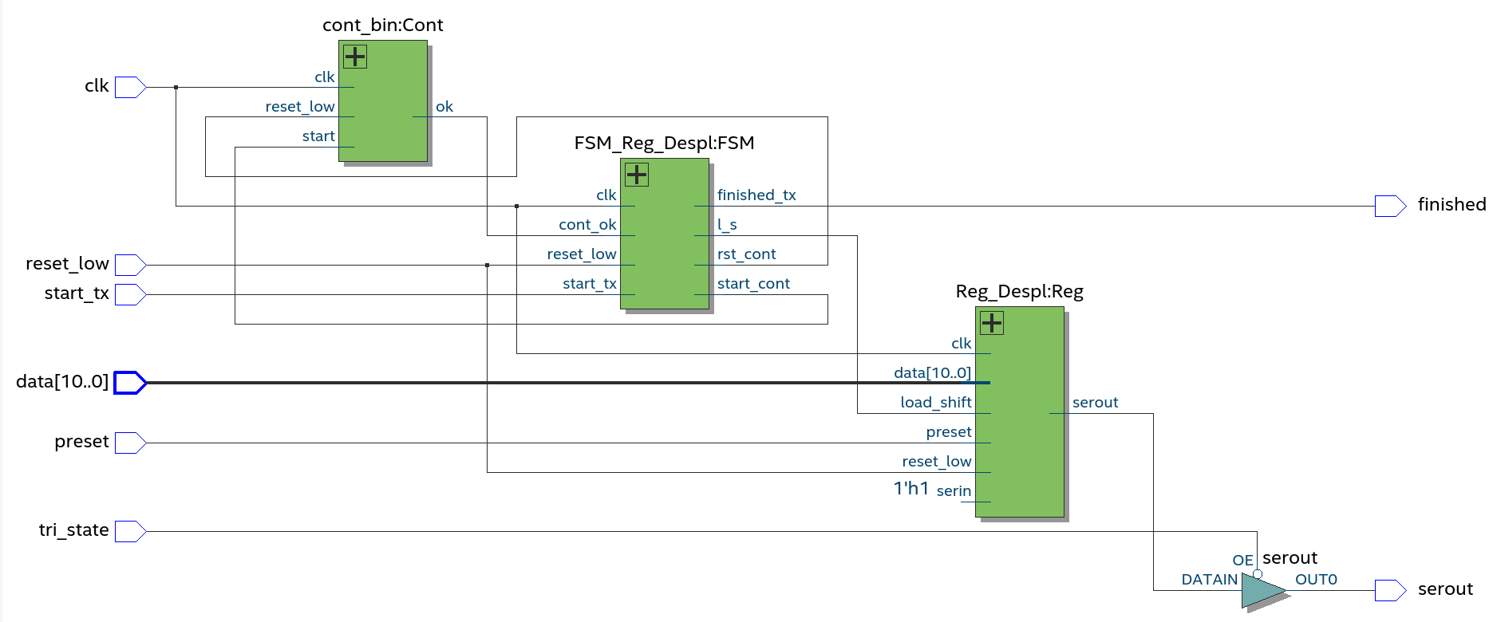
Figura N.º6: Esquema RTL parte A.

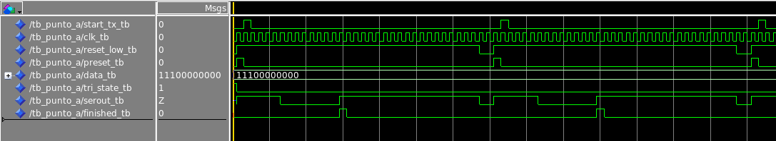
Figura N°7: Diagrama test-bench parte A.
De la figura N°7 podemos apreciar el correcto funcionamiento de la parte A enviando una palabra de 11 bits, donde al finalizar se activan el correspondiente flag de finalización de transmisión de palabra.
Con esto damos por finalizado el apartado A el cual se encarga de la transmisión de una palabra de datos de 11 bits por un puerto serie.

Parte B

Memoria ROM
Una memoria de solo lectura (ROM, read only memory) es un circuito combinacional con n entrada y b salidas. Las entradas se llaman entradas de dirección y se denomina de manera tradicional A0,A1,…,An-1. Las salidas se conocen como salidas de datos y habitualmente se denominan D0,d1,…,db-1. Un esquema conceptual de ua memoria ROM se presenta en la figura N.º8.
Para este proyecto se uso una ROM de arreglo 64*8 para almacenar las distintas letras en ASCII de las distintas frases a enviar por el bus serial de salida. A medida que se selecciona una entrada del sistema, el mismo ira buscando, a través de las correspondientes direcciones, las letras en la memoria para ser extraídas en la salida hasta formar la frase completa.

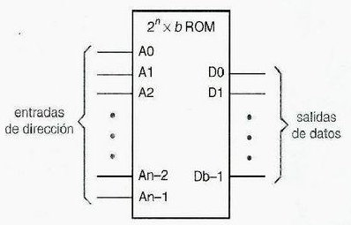

Figura N.º8: Estructura conceptual de memoria de solo lectura (ROM).

Contador de memoria
Este contador es el encargado de contar la cantidad de letras a extraer de la memoria pero ademas, es el encargado de brindar las distintas direcciones de cada una de las letras en la memoria. Estas direcciones las extraemos de una de las salidas del contador las cuales se conectan a las entradas de dirección de la memoria.
Básicamente el contador opera de la siguiente manera: En base a una opción de entrada el contador selecciona el primer carácter de la frase correspondiente a esa selección. Una vez seleccionado se obtiene a la salida la dirección de dicho carácter la cual esta es provista a la memoria para ser extraída. Una vez hecho esto,se procede el envió del carácter por parte del apartado A, esperando a que el mismo indique a través del flag finished, de la MEF del registro, que el carácter fue enviado exitosamente, para luego incrementar el contador y así apuntar a la dirección de memoria correspondiente al carácter posterior de la frase a enviar. Cuando se llega al ultimo carácter el contador activa una bandera, send_ready, la cual anuncia la finalización del envió de la frase poniendo luego el contador a cero, esperando a otra opción de entrada para transmitir.

Maquina de estado de finito de la memoria.
Para este apartado, se diseño una maquina de estados la cual en base al contador ya mencionado se regula el comportamiento de la memoria para que la misma en determinados momentos brinde a su salida los caracteres en ASCII correspondientes a las letras de las frases a transmitir. Dicha carta se puede apreciar en la figura N.º9.
Al principio de la carta, se puede ver un estado de inicio el cual se ejecuta una sola vez, este estado sirve para asegurar que a la salida no haya ningún valor lógico, ya que si existe la presencia de un cero lógico, el receptor del dispositivo externo entenderá que hay un bit de start y por lo tanto recibirá los siguiente 10 bits considerándolos como si fuera un carácter valido. Para evitar este inconveniente se conecta a la salida un bus tri-state, el cual asegura que la salida este en alta impedancia al comienzo del encendido del sistema. Ademas de esto se presetea el registro de corrimiento, cargándolo enteramente a sus flip flops internos con un ‘1’ lógico, de esta manera se transmitirá de aquí en mas solamente unos lógicos, traduciendo en que por el momento no se enviá nada por parte del sistema. Luego se ejecuta un estado de reset para setear el sistema con las configuraciones iniciales (contadores en cero y banderas en cero).
Una vez hecho lo anterior se procede a preguntar por las entradas de selección; como se puede apreciar se da una determinada jerarquía de entradas, siendo la frase 1, asociada a la señal botones(0), la de mayor jerarquía y la frase 5, asociada a la señal botones(4), la de menor jerarquía. Una vez se acierta una de estas entradas, se procede a acertar una señal de salida en correspondencia con la entrada activada. Esta señal es la que le indica al contador que frase debe ser extraída en la memoria, por lo tanto el contador sabe desde que inicio apuntar en memoria y hasta donde contar. Luego de esto se le da un clock al contador para que busque la dirección de memoria del carácter y después, en el estado siguiente, se le brinda un clock a la memoria para que extraiga el carácter ASCII, lo cual en ese instante tendrá en su entrada la dirección de memoria otorgada por el contador.
Realizado lo anterior, se ejecuta mediante la señal start_tx el envió del carácter por parte de la maquina de estados del registro, y se espera hasta que se active el flag de envió correcto por parte de esta misma maquina de estados, una vez dada estas condiciones se pregunta si el contador termino de enviar la frase completa a través del flag send_ok, si es certero se termina proceso reiniciando el sistema y esperando un nuevo pedido del usuario, ahora si no lo es, vuelve a ejecutar los clocks correspondientes al contador y memoria y se vuelve a ejecutar una transmisión de carácter, repitiéndose el proceso hasta que termine de transmitirse la frase completa.
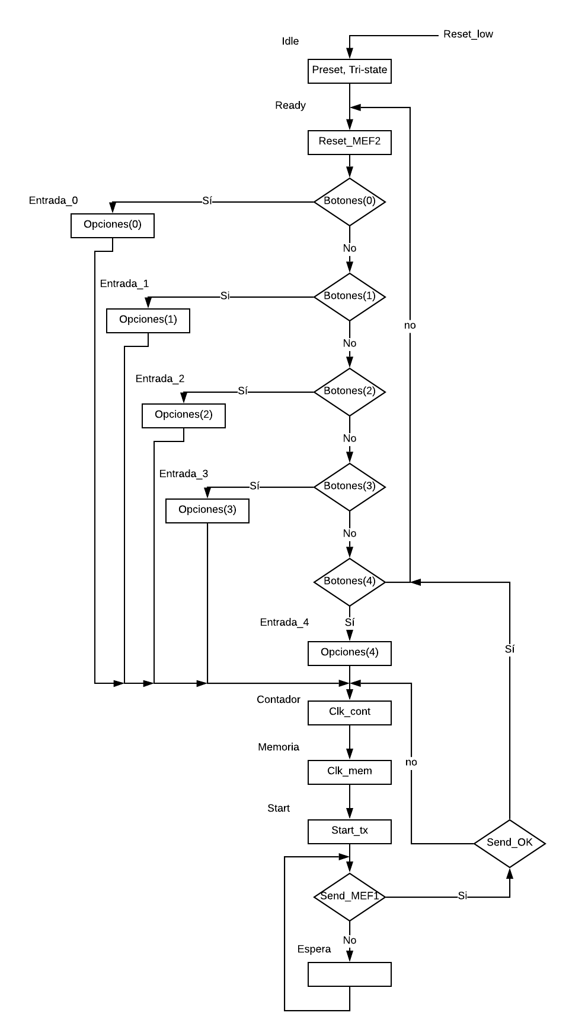

Figura N.º9: Carta MEA de maquina de estado de memoria.
El esquema RTL del apartado B es el presentado en la figura N.º10, mientras que el diagrama de test-bench que prueba el funcionamiento del apartado es el de la figura N°11.
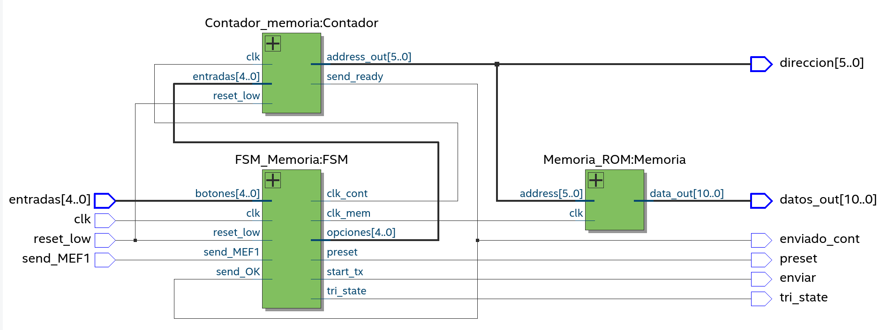
Figura N.º10: Esquema RTL parte B.
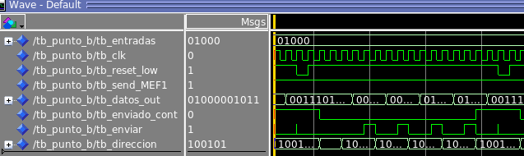
Figura N.º11: Diagrama test-bench parte B.
Como se puede apreciar en la imagen de la figura N.º11, el esquema muestra como se selecciona una entrada correspondiente a la cuarta frase, y tanto en la salida tb_datos_out como en tb_direccion se obtiene el datos de 11 bits y la dirección de memoria del dato respectivamente.
Una vez realizado todo esto procedimos a unir ambas partes A y B para verificar el funcionamiento de todo, pero antes de eso en las siguientes secciones se explicaran como se compone la memoria, la función de bit de paridad, el modulo LCD y el receptor los cuales son opcionales al proyecto.

Paquete (package)
Un paquete es una colección de declaraciones de tipo, constantes, programaras, etc., normalmente con la intención de implementar algún servicio en particular o asilar un grupo de elementos relacionados. De esta manera se pueden hacer visibles las interfaces de algunos elementos como funciones o procedimientos quedando ocultas las descripciones de estos elementos.
Los paquetes están separados en dos partes, una es la parte de declaraciones y la otra es la de cuerpo. La parte de cuerpo, donde se encuentran por ejemplo algunas definiciones de funciones y procedimientos, puede ser omitida si no hay ninguno de estos elementos . El nombre dado al paquete y al cuerpo del paquete debe coincidir para que se entienda que ambos forman un conjunto.
Para este proyecto se implemento un paquete en el cual contiene las constantes referidas a la estructura de la memoria ROM y ademas se tiene el contenido de la misma, el cual son los caracteres ASCII de las letras correspondientes a las frases a transmitir. Ademas de esto se implemento una función de bit de paridad la cual se explicara en la siguiente sección.
El código del paquete estará escrito en el anexo de este informe.

Bit de paridad
Un bit de paridad es un digito binario que indica si el numero de bits con un valor de 1 en un conjunto de bits es par o impar. Los bits de paridad conforman el método de detección de errores mas simple.
La paridad par es un caso especial del control de redundancia cíclica (CRC).
Este método detecta los errores, pero no los corrige (salvo en el caso de que la palabra transmitida sea de tamaño de 1 bit (lo cual no es habitual)). Existen dos variantes de este método, bit de paridad par e impar.
En el caso de la paridad par, se cuentan el numero de unos. Si el total es impar, el bit de paridad se establece en uno y por tanto la suma del total anterior con este bit de paridad, daría par. Si el conteo de bits uno es par, entonces el bit de paridad (par) se deja en 0, pues ya es par.
En el caso de la imparidad par, la situación es la contraria. Se suman los bits cuyo valor es uno, si da un numero impar de bits, entonces el bit de paridad (impar) es cero. Y si la suma de los bits cuyo valor es uno es par, entonces el bit de paridad (impar) se establece en uno, haciendo impar la cuenta total de bits uno.
Para este proyecto se considero el uso de un bit de paridad par el cual se implemento en base a una función que posee como entradas los bits a analizar y devuelve un bit el cual es el correspondiente al bit de paridad par, con esto se tiene en cuenta el bit de stop para la paridad. Se aprovecho el uso de paquetes en VHDL y se declaro y definió la función en dicho paquete.
El código, como siempre, estará en el anexo al final de este informe.

Receptor

Conclusiones.
Debe resumir los puntos fundamentales del trabajo y servir de síntesis del trabajo a aquella persona interesada en el trabajo.

Referencias.
Deberán citarse todas las fuentes consultadas para la elaboración del trabajo. Especialmente relevante en trabajos académicos o informes técnicos de investigación donde sea necesario evaluar el proceso seguido para la elaboración del mismo de cara a evaluar la veracidad, validez y calidad de su contenido.

Numeración de Título y subtítulos, tamaño de letra
Ejemplo:

Título
(Tamaño 15)

Primer Subtítulo
(Tamaño 13)

Segundo Subtítulo
(Tamaño 12)

Nota: Máxima cantidad de niveles de títulos referencia: 3

